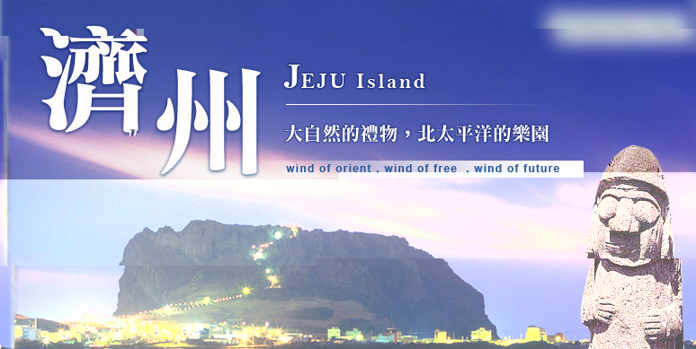

济州岛五日游
产品特色:
- 玩在济州，城山日出峰、龙头岩、城邑民俗村、天地渊瀑布等景区一网打尽。
- 住在济州，全程住宿不求奢华，但求舒适！
D1长春 济州岛参考航班：CZ6075 (9：00--12:20 ) 住宿：当地五花酒店/商务酒店 用餐：晚
长春龙嘉机场集合，搭乘南方航空公司班机前往“东方夏威夷”——济州岛。后前往【汉拿树木园】里生长着900余种，5万多棵植物，包括济州岛的野生植物、风阑、寒蘭等珍稀物种，堪称植物的宝库。汉拿树木园由喬木园、灌木园、花木园等11個植物园和溫室以森林浴场組成。其中1.7公里长的森林浴场中间有通往顶峰寄生火山的美丽的林间小路。游览中文旅游区内的【柱状节理带】(约 40分钟)，接机后入住酒店休息。
D2独立岩—世界杯足球赛场—天地源瀑布—药泉寺 住宿：当地五花酒店/商务酒店 用餐：早中晚
早餐后前往韩剧“大长今”拍摄地之一的【独立岩】，然后前往【2002韩日世界杯足球赛场】，此赛场曾举办过2002年韩日世界杯足球賽中几场关键性的比赛(2002 FIFA WORLD CUP KOREA/JAPAN)。后前往 【天地渊瀑布】游览，后赴韩国最南部的寺庙——【药泉寺】参观，据说该寺庙里的山泉水有延年益寿的功效，晚餐后回酒店休息。
D3自然史博物馆—城邑民俗村—城山日出峰—涉地岬—龙头岩 住宿：当地五花酒店/商务酒店 用餐：早中晚
早餐后前往【济州自然史博物馆】该馆展览展示了韩国的自然、历史及风土人情各方面的资料，物品等。后前往韩国古老的原住民居住地——【城邑民俗村】这里現有400余栋房屋，被指定为韩国民俗資料保护区，以茅草覆蓋的屋頂，石头叠砌的院墙，以及用“丁囊”取代门戶的民宅，质朴可愛，至今仍有人在這裡居住生活。午餐后前往济州岛标志性景点——【城山日出峰】【涉地岬】【龙头岩】彷彿神話传說中的一条巨龙，屹立于波涛汹涌的海岸边，模样有如龙头，相传是龙因触怒天神而化为岩石。观看乐园马术表演，晚餐后回酒店休息。
D4 噢雪綠茶博物馆－【韩服体验馆】 -- 【泰迪熊博物馆】 住宿：当地五花酒店/商务酒店 用餐：早中晚
早餐后前往【韩服体验馆】参观【泰迪熊博物馆】后前往【綠茶博物館】，馆內详细介绍着韩国茶史，制造过程茶製品等另外來自東南亚、欧洲各国的茶具也是注目的焦点，绿茶蛋糕、茶香浓郁的绿茶冰淇淋是热门甜点。晚餐后回酒店休息。
D5济州岛长春 参考航班：CZ6076 (22:30-23:40)奇幻山坡－荷兰风车城－免税店－中央地下街
住宿：---- 用餐：早中
早餐后前往【奇幻山坡】这条路是一段斜坡路，但是放在路面上的空罐都会沿著上波方向迅速滑动，拉开手闸的汽车也会自动沿上坡行动。后前往【荷兰风车城】，午餐后，您可于韩国当地最后採购些泡菜、海苔、糖果、泡麵等，【中央地下街】购买韩国品牌服装，免税店购买免税商品，后由领队和导游带大家前往济州岛机场办理登机手续搭乘豪华班机返回长春。
3、食在济州，安排济州特色美食（烤黑毛猪，参鸡汤，石锅拌饭，海鲜火锅等）。
- 乐购济州，自由活动期间当地免税店、特产店、服装店，购物随客意。
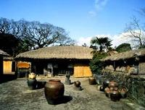
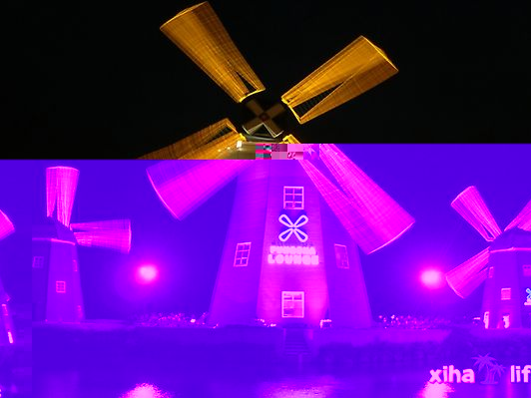
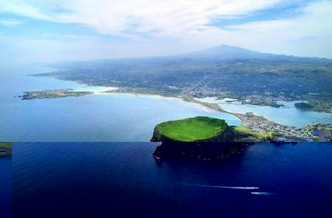

旅 游 费 用 | 旅 游 费 用 不 含
交通：韩国当地空调旅游车 | 1、自由活动期间交通费、餐费、导游费及私人消费。
住宿：5花或同级酒店 | 2、不提供自然单间，产生单房差或加床费用自理。非免费餐饮、洗衣、电话、饮料、烟酒、付费电视、行李搬运等费用。
景点：景点第一大门票 | 3、行程中未提到的其他费用。
用餐：行程表中所列餐食 | 4、购物场所内的消费
购物：购物随客意 | 5、不含旅游意外保险及航空保险，因旅游者违约、自身过错、自身疾病，导致的人身财产损失或额外支付的费用。
导服：务专业导游讲解服务 | 6、因交通延误、取消等意外事件或不可抗力原因导致的额外费用。
韩 国 旅 游 须 知
序号 | 项目名称 | 内 容
1 | 语言 | 韩语为行政用语，华侨亦通国语。英文程度普遍不佳。
2 | 电压 | 韩国电压为110V。一般酒店都提供220V和110V的两种电源，注意插座上的标注。使用两脚扁脚插头，请自备转换插头。酒店亦备用转换插头，但数量有限。如向酒店借用，请退房时务必当面退还。
3 | 通讯 | 中国移动和中国联通的国际漫游在韩国都不能使用，与国内通话可使用购买的电话卡或酒店房间内的电话。
4 | 时差 | 中国比韩国晚一小时，例如北京10点时，济州已经11点了。
5 | 气候 | 韩国属温带气候，海洋性特征显著，四季分明，春季（4-6月）春光明媚，夏季（7-9月）温和潮湿，秋季（10-12月）凉爽迷人，冬季（1-3月）寒冷干燥。济州经常下雨，请带雨伞。
6 | 饮食 | 韩国料理多以泡菜、烤肉、鱼类为主，辛辣且少油，注重材料新鲜，与中国菜有很大不同。如您在韩国用餐不习惯，可根据口味适当带些榨菜等小食品 。
7 | 货币 | 人民币在韩国一般无法兑换,但在国际机场和景点兑换处可兑换,汇率较低,请准备所需美金。我国海关规定每人可携带 2OOO 美金和 6000 人民币出境。韩口货币单位为WON：硬币有W1O。W50,W1OO及W5OO而纸币有W500,W1,0O0,W5,O00及W1O,000。美元,港币在一般酒店及兑换店都可以兑换,旅客更可使用国际性信用卡。
8 | 住宿 | 1.请您妥善保管个人财物,贵重物品可放于前台或房间内的保险箱内。2.一般酒店都提供220V和110V的两种电源，注意插座上的标注。使用两脚扁脚插头，请自备转换插头。酒店亦备用转换插头，但数量有限。如向酒店借用，请退房时务必当面退还。3.出于环保，韩国酒店一般都不提供洗漱用品，拖鞋也不是一次性的，请游客自备。4.酒店提供免费和收费电视，观看收费闭路电视前先请查阅费用说明再做决定。5.退房时请您将私人电话费、饮料费和房间钥匙交到前台结账。
9 | 购物 | 韩国比较著名的特产是高丽人参。济州当地还有许多丰富的土特产品如：柑橘、柚子茶、蜂蜜、灵芝等。韩国人做生意讲究诚实可信、明码标价，购物很少打折，一般商场皆可刷卡。
10 | 衣着 | 请参照天气携带合适衣物，以舒适、轻便休闲的衣服为宜，随身携带外套以防晚间转凉。海边风大，请带防风衣物。
11 | 饮水 | 酒店自来水可安全饮用，建议自带保温杯。
12 | 海关 | 严禁携带走私及违禁品，入境可携带200支香烟，洋酒1瓶。
13 | 备用药物 | 请根据自己身体状况自备少量常用药品。

